Nahrazuje ceník předešlý v plném rozsahu. S účinností od 1.5.2026
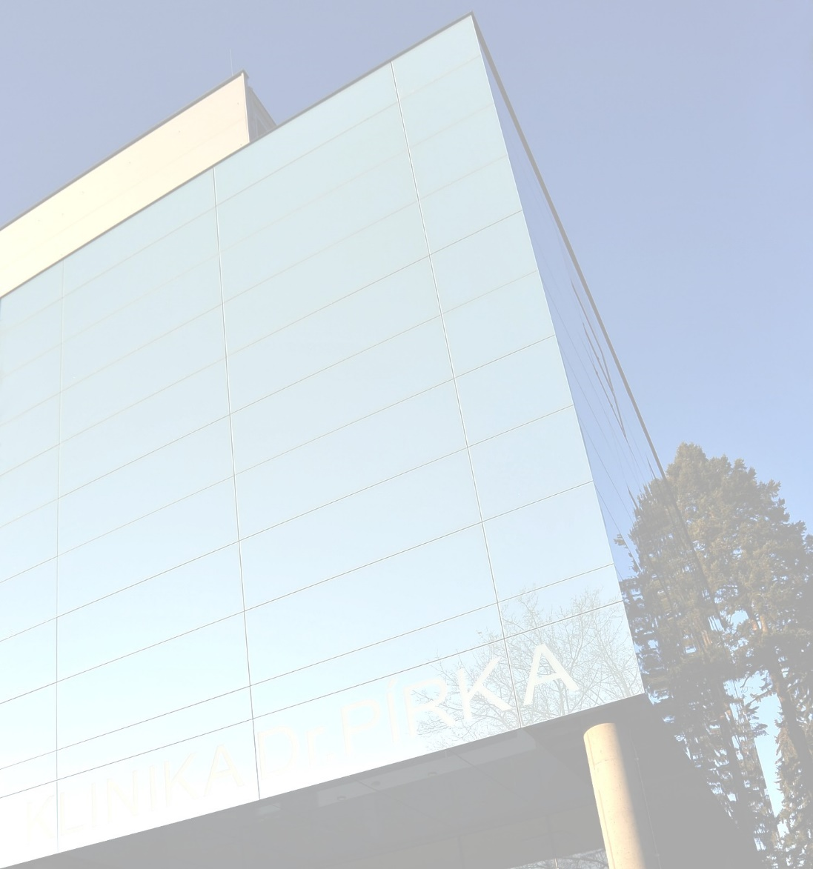  CENÍK  Vydáno 13.10.2025 | A1 NADSTANDARD  B1 ADMINISTRATIVA  A2 LP, ZUM, dle oborů  A3 FYZIOTERAPIE  A4 Nutriční terapie  A5 Plastická chirurgie

A1 NADSTANDARD
Ceník zdravotních služeb
Nadstandardní služby související s pobytem (ceny za jeden den)
 | Cena s DPH
Nadstandardní služby po velkém ortopedickém výkonu (bez rozdílu pojišťovny) | 1 490,00
Nadstandardní služby po menším ortopedickém a chirurgickém výkonu (bez rozdílu pojišťovny) | 1050,00
Pobytové služby v jednodenním režimu | 550,00
Pobyt po plastické operaci | 2 500,00
Pobyt po plastické operaci pobyt na lůžku přes den do zotavení po zákroku (bez přespání) | 850,00

*Podstupujete-li na Klinice Dr.Pírka výkon, který nesleduje léčebný cíl, k cenám nadstandardních služeb je nutné připočítat příslušnou sazbu DPH.

B1 ADMINISTRATIVA
Ceník nezdravotních služeb
Administrativní úkony

v Kč | Cena s DPH
Regulační poplatek pohotovostní služba | 90,00
Vyplnění pojistné události - FO | 600,00
Kopírování na žádost pacienta (1 stránka) | 7,00
Výpis ze zdravotnické dokumentace na vyžádání pacienta | 200,00
Vypálení CD ( zaslání CD s RTG elektronicky bez poplatku) | 150,00
Kopie zdravotní dokumentace na žádost pojišťovny | 690,00
Náklady spojené s vyhledáváním a prostudováním dokumentace - každá započatá hodina s přítomností lékaře | 600,00
Náklady spojené s odesláním žadateli | *
* Náklady na zaslání se řídí aktuálním ceníkem poštovních služeb

A2 Zdravotní služby, LP, ZUM
Ceník zdravotních služeb
Ceník služeb nehrazených z v.z.p. (veřejného zdravotního pojištění)
v Kč | Cena s DPH
Doplatek DEPO-MEDROL 1ml 40MG – ZULP | 50,00
Operace karpálního tunelu
Jednorázový materiál na operaci karpálního tunelu | 8 172,00
- Pojištěnci 209 (ZPŠ) | 5 720,00
Příplatek za oboustrannou operaci – (neplatí pro ZPŠ) | 3 819,00
Operace hemoroidů minimálně invazivními technikami
HAL (sonograficky navigovaná ligace) jednorázový materiál na operaci | 9 900,00
Operace hemeroidů laserem - jednorázový materiál na operaci | 9 900,00
Operace křečových žil dolních končetin
(jednorázový materiál na operaci)
Odstranění křečových žil laserem s miniflebektomií na 1 dolní končetině | 18 900,00
Metoda radiofrekvenční ablace (RFA) | 18 900,00
Sklerotizace žil:
Aplikace 1 ampule 2 ml | 1 000,00
Aplikace 2 ampulí 2 ml | 1 500,00
Aplikace 3 ampulí 2 ml | 2 000,00
Lasertové ošetření metliček a malých žilek
Malého rozsahu (do 10 cm) | 2 500,00
Většího rozsahu (nad 10cm) | 4 000,00
Neurologie
Vyšetření EMG (vyšetření rychlosti vedení nervem, vyšetření reflexů F vlna, syndrom karpálního tunelu) pracovní lékařství | 2 200,00
Gastroenterologie
Kapslová endoskopie | 25 000,00
Chirurgie ruky
Odlehčená sádra SoftCas 3M různé barvy 1. balení | 600,00
Odlehčená sádra SoftCas 3M další balení | 350,00
Dlaha Turbocast - malá | 100,00
Dlaha Turbocast - střední | 250,00
Dlaha Turbocast - velká | 500,00
3D plánování operace – (indikované případy s příspěvkem Nadačního fondu rozvoje chirurgie ruky. ½ platí pacient a druhou polovinu přispívá Nadační fond. Celková cena 70.000,-Kč) | 35.000,00
Kardiologie
EKG vyšetření pro sportovní účely | 300,00
Ergometrie (zátěžové EKG pro sportovní účely) vč. vyhodnocení a potvrzení o způsobilosti | 1 450,00
Echokardiografie (ECHO pro sportovní účely) vč. vyhodnocení a potvrzení o způsobilosti | 2 000,00
Balíček EKG+ ECHO+ Ergometrie jedna návštěva | 3 000,00
Přístroj Kardi Al včetně licence na 12 měsíců | 8 580,00
Obnova/prodloužení licence na 12 měsíců | 4 448,00
Proktologie
Doplatek za použití jednorázového materiálu při ambulantním proktologickém výkonu -anoskopie | 60,00
Doplatek za použití jednorázového materiálu při ambulantním proktologickém výkonu -rektoskopie | 100,00
TEP kolena/kyčle – roboticky asistovaná operace | 60 000,00
Předoperační laboratorní vyšetření nehrazené zdravotní pojišťovnou | 690,00
Odběry krve samoplátci | 690,00
Histologické vyšetření nehrazené zdravotní pojišťovnou (skutečná cena dodavatele) | 2000,-Kč až 8000,-Kč dle rozsahu
RTG a ostatní vyšetření nehrazené zdravotní pojišť.  pojišťovnoupojišťovnou | počet bodů *1,58 **1,58*1,58 Kč

A3 FYZIOTERAPIE
v Kč | Cena s DPH
Fyzioterapie LTV 1x 30min | 600,00
Fyzioterapie LTV 1x 60min | 1 200,00
Laser - laserová sprcha | 90,00
Vysokovýkonový laser | 250,00
Fyzioterapie přístrojová lymfodrenáž 1x | 500,00
Fyzioterapie rázová vlna | 500,00
Aplikace vlastního tape při paralelním výkonu | 118,00
Ostatní
Kalhoty na lymfodrenáž | 55,00
Rukáv na lymfodrenáž | 70,00
Prodej 1 páru berlí | 400,00
Podiatrické vyšetření fyzioterapeutem na podoskopu (vyšetření plosek nohou na podoskopu, návrh dalšího postupu terapie, grafické vyhodnocení v papírové podobě) | 660,00

A4 NUTRIČNÍ TERAPIE
v Kč | Cena s DPH
Vstupní konzultace při redukci hmotnosti 60 min, podrobná anamnéza, zhodnocení návyků, měření na InBody, stanovení cílů | 1 200,00
Kontrolní konzultace 30 min, vyhodnocení výsledků, kontrolní měření, úpravy doporučení | 700,00
Samostatné měření na InBody 10 min, tisk výsledků, základní interpretace | 350,00
Nastavení individuálního jídelního plánu 7denní jídelníček propočítaný na kalorickou potřebu, včetně doporučení pro suplementaci | 1 800,00
Nastavení cvičebního plánu Individuální plán dle možností a zdravotního stavu klienta | 1 500,00
Balíček 3 měsíce 3× konzultace (60 min), 3× InBody, jídelní a cvičební plán, online podpora | 3 900,00
Balíček 6 měsíců 6× konzultace, 6× InBody, úpravy plánů, online podpora, 1× rozšířené měření | 7 200,00
Balíček 9 měsíců 9× konzultace, 9× InBody, úpravy plánů, online podpora, motivační hodnocení každý měsíc | 9 900,00
Balíček 12 měsíců 12× konzultace, 12× InBody, kompletní jídelní a cvičební plán, průběžné úpravy, online podpora, závěrečné vyhodnocení | 12 900,00
Sdílená aplikace pro kontrolu jídel a pohybu Zapisování jídel a pohybu, průběžná zpětná vazba od terapeuta | 500,00 /měsíc
Jednorázové online poradenství 30 min přes videohovor, zaměření na konkrétní problém | 600,00

A 5 Plastická chirurgie | Cena s DPH
Celková cena je tvořena cenou za operační výkon a anestezii a pooperační kontroly. Případná hospitalizace a pooperační pomůcky či prádlo se připočítají. Cena zahrnuje dph 12%. Ceny jsou minimální, základní, mohou být upraveny v případě většího rozsahu zákroku než je standardní. Ceny jsou smluvní.
LA = lokální anestezie, CA = celková anestezie. U jednostranného výkonu je cena 70% oboustranného.
Konzultace - vyšetření plastickým chirurgem (první konzultace pacienta, + maximálně 1 dokonzultace před zákrokem) | 490
Anestézie (celková) nezahrnutá v ceně výkonu (výkony v LA) - dle času výkonu/hodina | 6900
Analgosedace | 4900
Hospitalizace
standardní pokoj - Klinika Dr Pírka - pobyt přes noc | 2500
standardní pokoj - Klinika Dr Pírka - pobyt na lůžku přes den do zotavení po zákroku (bez přespání) | 950
Excize a malé výkony
- provedené plastickým chirurgem
Excize malá z kosmetické indikace (LA) | 3900
Excize malá z kosmetické indikace - každá další (LA) | 1900
Obličej
Operace horních víček (LA) | 16900
Operace dolních víček (LA) | 26900
Operace odstálých boltců (LA) | 29000
Liplift (zkrácení horního rtu) (LA) | 29000
Korekce ušního lalůčku (LA) - jedna strana | 6900
Xantelasmata (LA) (obě strany) - dle rozsahu - 1 fáze | 9000
Prsa
+ dle potřeby nutné prádlo (podprsenka, prsní pás pro augmentace)
Zvětšení prsou - kulatý implantát Mentor (CA) | 109000
Zvětšení prsou - anatomický implantát Mentor (CA) | 119000
Zvětšení prsou implantátem s modelací - kulatý implantát Mentor (CA) | 139000
Modelace obou prsů (CA) | 79000
Zmenšení obou prsů (CA) | 79000
Příplatek za použití vlastního tuku při augmentaci (kompozitní augmentace) | 29000
Zvětšení prsou vlastním tukem - zvětšení prsou (CA) - zahrnuje 1 fázi v celkové anestezii + liposukci odběrových oblastí v potřebném rozsahu pro odběr. Každá další fáze po 4 měsících. | 59000
Zvětšení prsou vlastním tukem - zvětšení prsou (CA) - další fáze po 4 měsících | 55000
Doplatek za aplikaci odebraného tuku do prsou při liposukci (příplatek k ceně za liposukci) | 29000
Reaugmentace (odstranění a vložení implantátů, ošetření původní kapsuly) (CA) - příplatek | 19000
Odstranění implantátů a modelace prsou (CA) | 79000
Odstranění implantátů bez modelace (CA) | 59000
Kapsulektomie kompletní | 19000
Odstranění implantátů + lipofiling (CA) | 79000
Korekce vpáčených bradavek (LA) | 25000
Bodycontouring
+ k ceně příplatek za prádlo
Abdominoplastika základní (CA) | 79000
Abdominoplastika s liposukcí přední břišní stěny (CA) | 89000
Abdominoplastika extenzivní (fleur de lis) (CA) | 89000
+ příplatek za liposukci každé další oblasti (boky, záda) | 19000
Valy stehen (thighlift) (CA) - excize kůže stehen s liposukcí | 89000
Valy paží (armlift) (CA) - excize kůže paží s liposukcí | 89000
Operace gynekomastie - menší rozsah (extirpace z periareolarního přístupu) (CA) | 59000
Operace gynekomastie - menší rozsah (extirpace z periareolarního přístupu s liposukcí) (CA) | 79000
Operace gynekomastie - větší rozsah (extirpace s redukcí kůže) (CA) | 99000
Liposukce (CA) - jedna lokalita (břicho, boky, vnitřní stehna, zevní stehna, kolena, lýtka, prsa - muži) dle rozsahu cena od | 59000
Liposukce (CA) - každá další lokalita | 19000
Přenos vlastní tukové tkáně - lipofiling
Zvětšení prsou vlastním tukem - zvětšení prsou (CA) - zahrnuje 1 fázi v celkové anestezii + liposukci odběrových oblastí v potřebném rozsahu pro odběr. Každá další fáze po 4 měsících - cena 36000 kč. | 59000
Zvětšení prsou vlastním tukem - zvětšení prsou (CA) - další fáze po 4 měsících | 55000
Příplatek za použití vlastního tuku při augmentaci (kompozitní augmentace) | 20000
Intimní chirurgie
Labioplastika - operace zvětšených malých stydkých pysků (LA) | 29000

